МИНИCTEPCTBO НАУКИ И ВЫСШЕГО ОБРАЗОВАНИЯ РОССИЙСКОЙ ФЕДЕРАЦИИ

Федеральное государственное автономное образовательное учреждение

высшего образования

«СЕВЕРО-КАВКАЗСКИЙ ФЕДЕРАЛЬНЫЙ УНИВЕРСИТЕТ»

Институт перспективной инженерии

Межинститутская базовая кафедра

Отчет к лабораторной работе № _3_

Тема :Обработка строк

|  |  |  |
| --- | --- | --- |
|  |  | **Выполнил:** |
|  |  | Студент группы ПИЖ-б-о-24-1 направление подготовки 09.03.04 «Программная инженерия»  Колесников Захар Георгиевич___________________  **Проверил:**  Заведующий кафедрой, доцент  Новикова Е.Н. |

Ставрополь 2025

**Цель лабораторной работы**

Разработка программ языке С++ для обработки строк.

**Задание 1:**

Пользователь вводит текст . Вычислить количество слов начинающих на «m». Количество слов «Computer» или «computer», а также количество предложений.

Вывод:

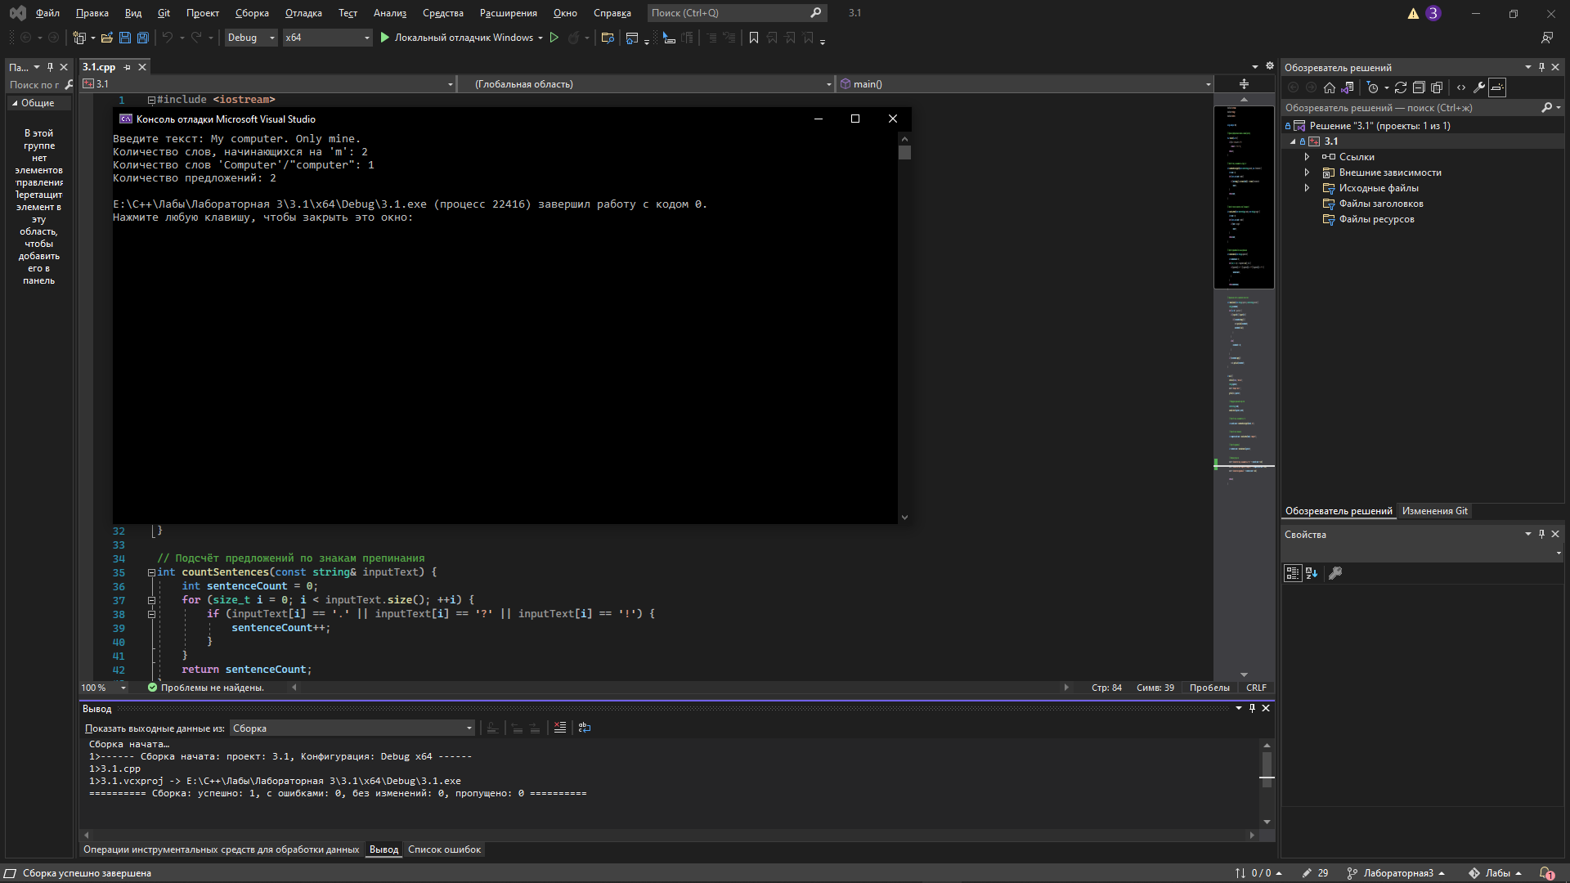

**Задание 2:**

Исходный текст набран с ошибками: иногда отсутствуют пробелы после точек. Вставить 1 пробел после каждой точки, если он отсутствует перед следующим предложением. А также вычислить количество слов и предложений. (не использовать find)

Вывод:

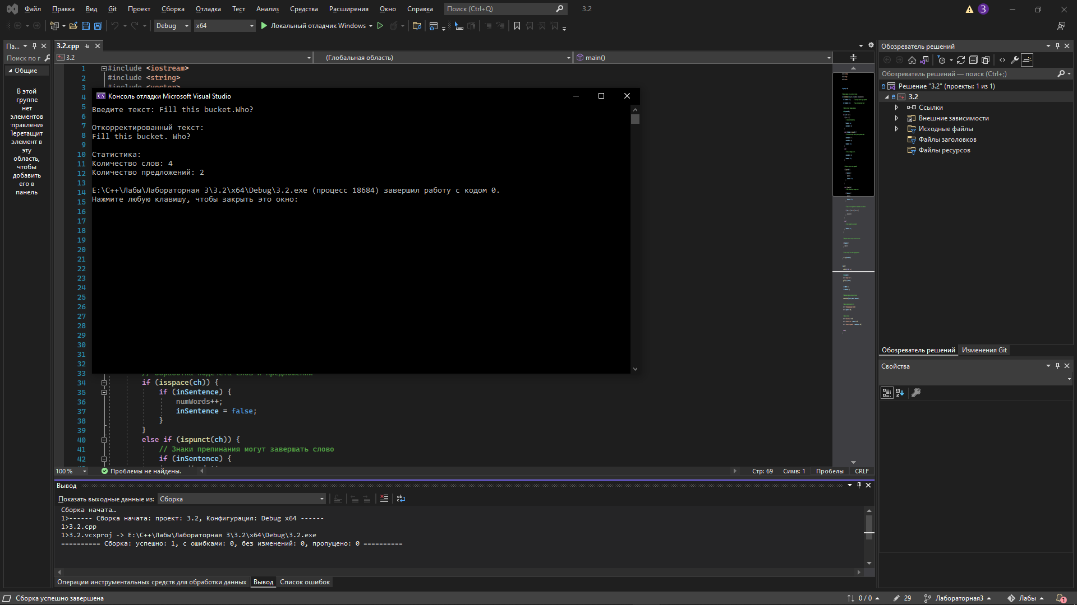

**Задание 3:**

Дана строка текста. Упорядочить по возрастанию символы, расположенные между первым элементом равным ‘?’ и последним элементом равным ‘!”. Предварительно найти, где они находятся.

Вывод:

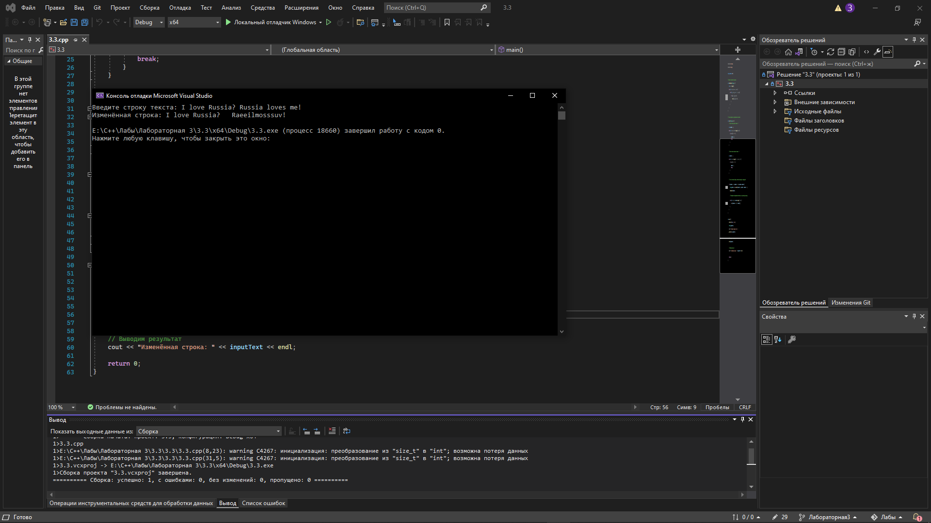

**Задание 4:**

Даны две строки текста. Определить сколько раз встречается каждый символ первой строки во второй строке. Например: Пусть исходная строка Str1 := “xyz”; Str2: “x a d c x y x w” . Тогда “х” – встречается 3 раза “y”- встречается 1 раз, “z”- встречается 0 раз.

Вывод:

